INFLUÊNCIAS DA VARIABILIDADE INTRASAZONAL SOBRE A AMÉRICA DO SUL EM RESULTADOS DE UMA SIMULAÇÃO CLIMÁTICA COM O MCGA CPTEC/COLA.

¹Iracema F.A. Cavalcanti e ¹Christopher C. Castro

Abstract

In this study, filtered daily anomalies of meridional wind and OLR from AGCM results are analysed to identify the influences of intraseasonal variability over South America. EOF analyses show the main modes of variability over the South Pacific Ocean and South America. The model is able to identify the PSA pattern and its influence over South America, as well as the opposite phase between northern and southern Brazil. A middle latitude zonal wavetrain is the second mode of intraseasonal variability and the third mode shows a mixture of the first and second modes. The OLR dipole over South America related to the SACZ (an observed feature in data analyses), is also well represented in the model results. Correlation analyses show the intraseasonal oscillation over Northeast Brazil, a feature that in the observations is related to the Madden and Julian Oscillation.

Resumo

Neste estudo são analisadas anomalias diárias de vento meridional e de OLR, para identificar as influências da variabilidade intrasazonal sobre a América do Sul. Análises de EOF mostram os principais modos de variabilidade sobre o Oceano Pacífico e América do Sul. O modelo é capaz de simular padrões de PSA e suas influências sobre a América do Sul, bem como a oposição de sinais entre o norte e sul do Brasil. A segunda EOF mostra um trem de onda zonal em latitudes médias, e a terceira, é uma combinação das características da primeira com a segunda. O dipolo de OLR sobre a América do Sul relacionado com a SACZ, é também bem representado pelo modelo. Análises de correlação evidenciam uma oscilação intrasazonal sobre o Nordeste do Brasil, uma característica que nos dados observacionais tem sido associada com a Oscilação de Madden and Julian.

INTRODUÇÃO

O modelo de circulação global da Atmosfera CPTEC/COLA tem sido utilizado para realização de previsão sazonal climática, mensalmente no Centro de Previsão de Tempo e Estudos Climáticos (CPTEC), desde 1995. Tem sido observado que a variabilidade interanual das anomalias de precipitação na região Nordeste é bem simulada pelo modelo, e em anos em que o sinal de El Nino/Southern Oscillation (ENSO) é forte, ou seja, quando as anomalias de Temperatura da Superfície do Mar (TSM) são intensas, as anomalias de precipitação sobre a região sul do Brasil também são bem simuladas. Resultados de simulações com esse modelo podem ser encontrados em Cavalcanti et al. (2002), Marengo et al. (2003), Cavalcanti et al. (1996), Trosnikov e Cavalcanti (1998) e Cavalcanti (1998).
Tem sido também observado que a região sudeste do Brasil, até agora, é a região com mais baixa previsibilidade do país. Esta é uma região de transição, entre o regime tropical ao norte e o regime extratropical ao sul, e que é afetada por sistemas sinóticos que podem, nos resultados do modelo, ter diferentes comportamentos, não necessariamente iguais aos observados. Mesmo a aplicação do método de ensemble, com média de várias integrações utilizando várias condições iniciais, não fornece bons resultados para esta região, sendo notada uma grande dispersão entre os membros do ensemble. Essa é também a região afetada pela Zona de Convergência do Atlântico Sul (ZCAS) que ocorre no fim da primavera e verão, e cuja precipitação integrada na escala mensal ou sazonal é muito difícil de ser prevista. Nesta época do ano também há ocorrência de uma circulação anticiclônica em altos níveis sobre a América do Sul (Alta da Bolívia), que é associada a intensa convecção.
Modelos de previsão sazonal climática, como o Modelo de Circulação Geral da Atmosfera do CPTEC (MCGA CPTEC/COLA), devem simular o estado climatológico da atmosfera e sua variabilidade. Análises de resultados climatológicos em uma simulação de 10 anos com este modelo, mostraram a habilidade do mesmo em representar a variabilidade sazonal de diversas variáveis, em todo o globo (Cavalcanti et al. 2002). Porém, em algumas regiões específicas, a variabilidade interanual, que reflete as condições anômalas sobre as regiões, não é bem simulada, como é o caso da região sudeste do Brasil (Marengo et al. 2003).
Resultados preliminares com dados do modelo mostraram a habilidade do modelo em simular um dos padrões mais destacados de variabilidade de baixa freqüência (BF), o Pacific South America (PSA) (D’Almeida e Cavalcanti, 2000; Cavalcanti e Castro, 2003). A influência da variabilidade intrasazonal na ZCAS, com dados observacionais, foi discutida por Castro e Cavalcanti (2001, 2003) evidenciando a existência de dois modos de variabilidade intrasazonal afetando esse sistema, a Oscilação de Madden and Julian e a PSA.
No presente estudo é feita uma análise com os resultados de uma simulação climática com o MCGA CPTEC/COLA, dando continuidade aos resultados apresentados em Cavalcanti e Castro (2003), para verificar se o modelo é capaz de reproduzir outros resultados observacionais obtidos em Castro e Cavalcanti (2003) e analisar outros modos de variabilidade.

DADOS E MÉTODO

Os dados utilizados são resultados diários de uma simulação climática realizada com o MCGA CPTEC/COLA, para o período de DJF, de 1982 a 1991. Foi aplicado o filtro de Lanczos para remover a variabilidade abaixo de 30 dias e acima de 90 dias, nos dados de anomalias diárias da componente meridional do vento e de OLR.
Os padrões de variabilidade intrasazonal identificados nos resultados do modelo foram obtidos através da aplicação dos métodos de Funções Ortogonais Empíricas e Correlações, e comparados com os padrões observados em análises semelhantes.

RESULTADOS

O primeiro modo de EOF considerando o vento meridional em 200 hPa, (Fig. 1 a), tem uma configuração característica da PSA, semelhante à obtida por Castro e Cavalcanti (2003) no estudo observacional. Nos resultados do modelo, os centros mais intensos estão sobre a América do Sul, enfatizando o cavado ou crista existente nessa região, e que faz parte do trem de onda sobre o Pacífico. Esta configuração, que pode ser associada a uma crista intensa sobre o leste do Brasil em casos de ZCAS pode indicar o excesso de atividade convectiva nessa área, verificada na climatologia do modelo, na estação de verão e mencionada em Cavalcanti et al (2002).
O segundo autovetor apresenta um trem de ondas zonal em latitudes médias, afetando o sul da América do Sul (Fig. 1b). O terceiro autovetor (Fig.1c) tem características combinadas do primeiro (dipolo sobre a América do Sul) e do segundo ( onda zonal em latitudes médias).
O modo dominante de variabilidade de OLR resultante do modelo (Fig. 2 a) mostra bem a configuração de dipolo sobre a América do Sul, que aparece em análises observacionais. O segundo autovetor (Fig.2b) apresenta uma oposição de fase entre o Nordeste e o centro- sul da América do Sul, configuração também obtida em episódios Oscilação Sul-El Nino. O modelo também representa bem essa oposição em anos El Nino e La Nina, como mostrado na Fig. 3. Os resultados similares obtidos pelo segundo autovetor de OLR, sugerem que essa característica também ocorre associada à variabilidade intrasazonal. Nas análises de Castro e Cavalcanti (2003) foi identificado um dipolo leste-oeste na região equatorial, sobre a Indonésia e Pacífico Oeste, associado à Oscilação de Madden and Julian, semelhante ao padrão ENSO. A existência de anomalias na convecção da Indonésia ou sobre o Pacífico, associada ao ENSO ou à OMJ podem afetar de forma semelhante a precipitação sobre a América do Sul.
(a)
(b)
(c)
Fig.1. EOF de anomalia da componente meridional do vento dos resultados do MCGA, filtrada para 30 a 90 dias para DJF. (a) Primeiro EOF, com variância explicada de 34.3% ; (b) Segundo EOF, com variância explicada de 20.5%; (c) Terceiro EOF, com variância explicada de 14.5%.

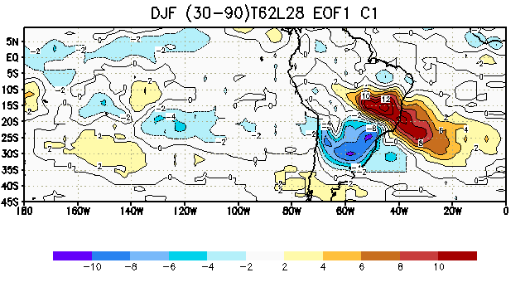
(a)
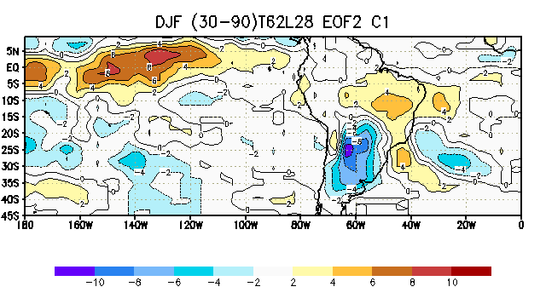
(b)
Fig.2- EOF de anomalia de OLR dos resultados do MCGA, filtrada para 30 a 90 dias para DJF. (a) Primeiro EOF, com variância explicada de 23.4% ; (b) Segundo EOF, com variância explicada de 15.5%.

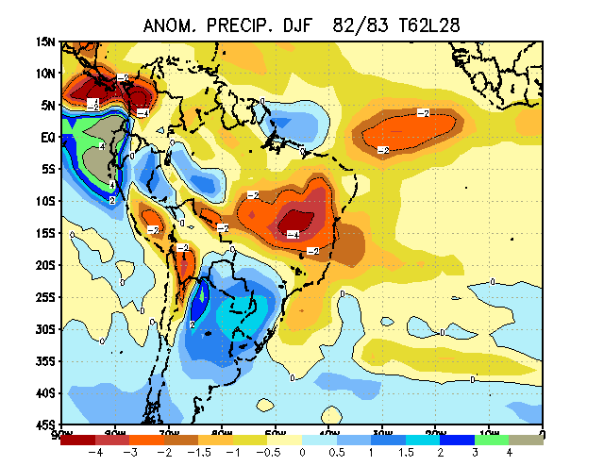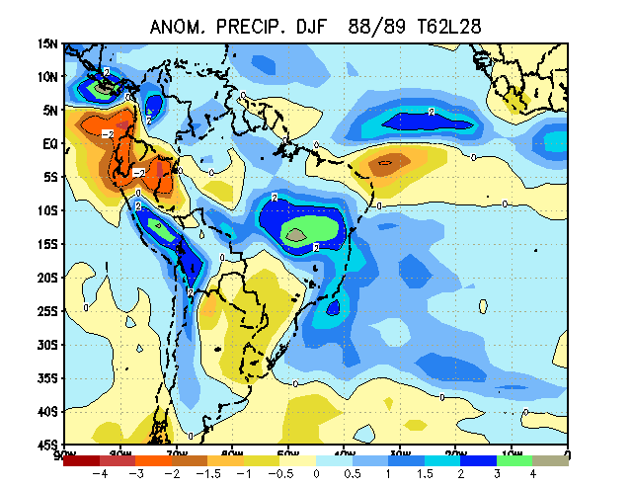
(a) (b)
Fig.3- Anomalias de precipitação em DJF (a) El Nino 82/83; (b) La Nina 88/89.

Da mesma forma que em Castro e Cavalcanti (2003), foi feita uma análise de correlação entre OLR na região da ZCAS e OLR em todos os pontos do globo, para detalhar as influências de teleconexões na ZCAS. Essa análise foi também feita para 3 áreas de ocorrência da ZCAS: ZCAS1, quando ela se encontra deslocada para norte, ZCAS2, na posição climatológica, e ZAC3, quando está deslocada para sul. A fig.4 a mostra a configuração de correlações com LAG 0, na área ZCAS1. O padrão de dipolo nordeste-sul é bem evidente, assim como a oposição de fase entre a região tropical da América do Sul com a região da Indonésia, característica obtida nos resultados de Castro e Cavalcanti (2003) com dados observacionais. Naqueles resultados foi notada um sinal oposto nas duas regiões com LAG de 25 dias. A correlação com LAG -20 (Fig.4b) do modelo fornece o sinal mais forte de anomalias sobre o Nordeste, oposto ao do LAG 0. O sinal no sul também inverte, como nas observações. Entretanto, as anomalias sobre a Indonésia não são muito fortes, embora haja uma inversão no sinal de grande parte da região.
A correlação de OLR da área ZCAS3 com vento meridional mostra uma configuração semelhante à observada, pela existência de um padrão alternado de correlação de anomalias sobre a América do Sul e sobre o Oceano Pacífico (Fig.5). Sobre a América do Sul o modelo simula bem as condições atmosféricas associadas à convecção da ZCAS, porém sobre o Oceano Pacífico, os centros alternados ocorrem em latitudes mais baixas e sem a característica curvatura em arco, própria da PSA, embora esta característica tenha sido bem simulada no modo dominante indicado pela primeira EOF de vento meridional.

CONCLUSÃO

Esses resultados mostram que o MCGA CPTEC/COLA é capaz de simular a variabilidade intrasazonal que tem influências sobre a América do Sul, representando os dois modos de variabilidade nessa escala, verificados em estudos observacionais, o padrão PSA e características de uma oscilação tipo MJ. Entretanto essas características são simuladas com menor intensidade, e com diferenças no período de oscilação. Notou-se também que resultados de diferentes condições iniciais podem fornecem resultados diferentes para as configurações, nem sempre bem organizadas em todas as condições. Essa pode ser uma das explicações para a falta de habilidade do modelo em fazer uma boa previsão sazonal para a região da ZCAS, pois na média do ensemble, normalmente considerada nas previsões, a variabilidade intrasazonal pode estar sendo eliminada.

Agradecimentos: Ao CNPq, FAPESP e CRN055-PROSUR/IAI, pelo apoio à pesquisa.

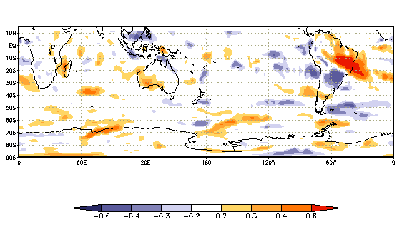
(a)
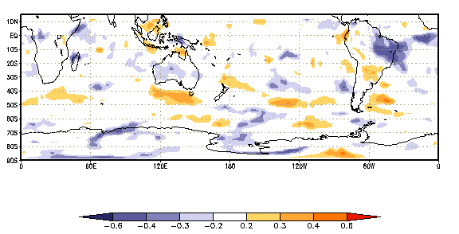
(b)
Fig.4- Correlação de anomalias de OLR da área ZCAS1 com todos os pontos (a) LAG 0;
(b) LAG -20.

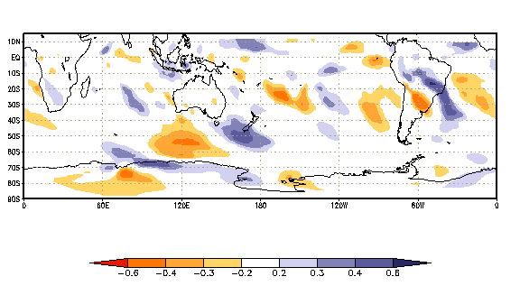

Fig.5- Padrão de correlação entre a média de ROL na área ZCAS3 e a anomalia da componente meridional do vento em cada ponto da grade, para os resultados do modelo.

REFERÊNCIAS

Cavalcanti,IFA; J.A.Marengo, P.Satyamurty, C.A Nobre, I. Trosnikov, J.P Bonatti, A O. Manzi, T. Tarasova, L.P. Pezzi, C. D’Almeida, G. Sampaio, C.C. Castro, M. B. Sanches, H.Camargo, 2002. Global climatological features in a simulation using CPTEC/COLA AGCM. J.Climate, 15, 2965-2988.

Cavalcanti, I. F. A., 1998. Precipitação climatológica no GCM do CPTEC/COLA, resolução T42L18, 1998.In: X Congresso Brasileiro de Meteorologia,1998,Brasília,DF. Anais do X Congresso Brasileiro de Meteorologia.
Cavalcanti,I.F.A., Nobre,P.; Trosnikov, I. , 1996. Simulação de verão e outono de 92/93 e 93/94 com o GCM CPTEC/COLA. In: IX Congresso Brasileiro de Meteorologia, 1996, Campos do Jordão, SP. Anais do IX Congresso Brasileiro de Meteorologia.

Cavalcanti, IFA; C.C.Castro. 2003. “ Southern Hemisphere atmospheric low frequency variability in a GCM climate simulation”. VII international Conference on Southern Hemisphere Meteorology and Oceanography, 24-28 march 2003, Wellington, New Zealand.

Castro, CC; IFA Cavalcanti, 2003. “Intraseasonal modes of variability affecting the SACZ”. VII international Conference on Southern Hemisphere Meteorology and Oceanography, 24-28 march 2003, Wellington, New Zealand.

Castro, C.C.; I.FA Cavalcanti, 2001. A Zona de Convergência do Atlântico Sul e padrões de teleconexão In: IX Congresso latino americano e VII congresso argentino de meteorologia, 2001, BuenosAires. Proceedings do IX congresso latino americano e VII congresso argentino de Meteorologia.

D’Almeida, C.; I.F.A.Cavalcanti, 2000. The Southern Hemisphere main centers of action associated with teleconnection patterns in climate results of the CPTEC/COLA GCM. Anais da 6th International Southern Hemisphere Conference on Meteorology and Oceanography, Chile, abril 2000, 360-361.

Marengo, J.A.; I..FA. Cavalcanti; P.Satyamurty, I. Troniskov; C.A. Nobre; J.P. Bonatti; H.Camargo; G.Sampaio; M.B. Sanches; A.O. Manzi; C.C. Castro; C.DÁlmeida; L.P. Pezzi; L. Candido, 2003. Assessment of regional seasonal rainfall predictability using the CPTEC/COLA atmospheric GCM. Climate Dynamics, 21, 459-475.

Trosnikov,I.,Cavalcanti,I.F.A., 1998. Zonal statistics of monthly means: 11 years CPTEC/COLA global model simulation. In: X Congresso Brasileiro de Meteorologia, 1998, Brasília, DF. Anais do X Congresso Brasileiro de Meteorologia.

